“DELITTO A SANREMO” di Dado Tedeschi

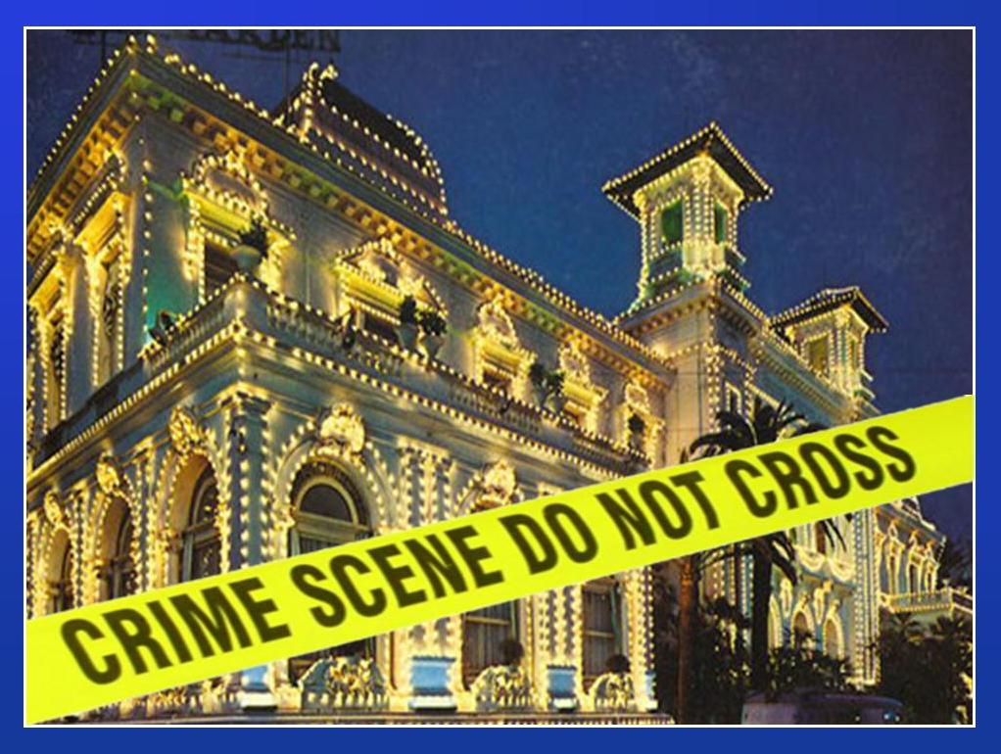

TRAMA BRILLANTE

Il cantante **Gianni Morendo**, pur avendo svariate resistenze per il fatto che sarebbe stata la sua 17a partecipazione al festival e come si sa, il 17 non è un numero che porta benissimo, decide di partecipare a **Sanremo**.

Infatti durante la presentazione del suo brano fatta da **Raffaella Pancarrè** e **Pippo Rauco**, il cantante viene trovato morto.

I primi rilievi della scientifica dicono che il cantante è stato avvelenato.

Otto sono i cantanti sospettati: **Fiorella Mangoscia**, **Marco Casini**, **Umberto Tozzici**, **Enrico Ruggente**, **Mascella Bella**, **Anna Doxa**, **Principe Massimo Ranieri di Monaco** e **Tiziano Pimbo**. Chi di loro è il misterioso assassino? A voi scoprirlo!

**CON DADO TEDESCHI & ALESSANDRO MENNUNI (MITCHA)**

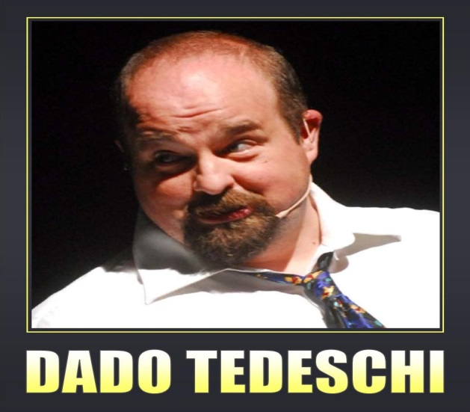 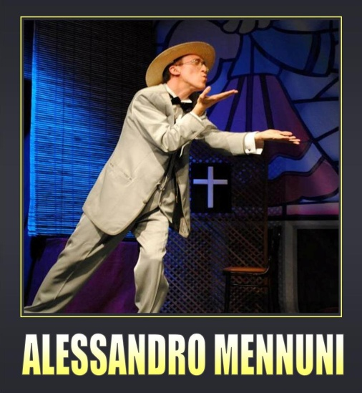

**Lo spettacolo è interattivo e prevede il coinvolgimento del pubblico.**